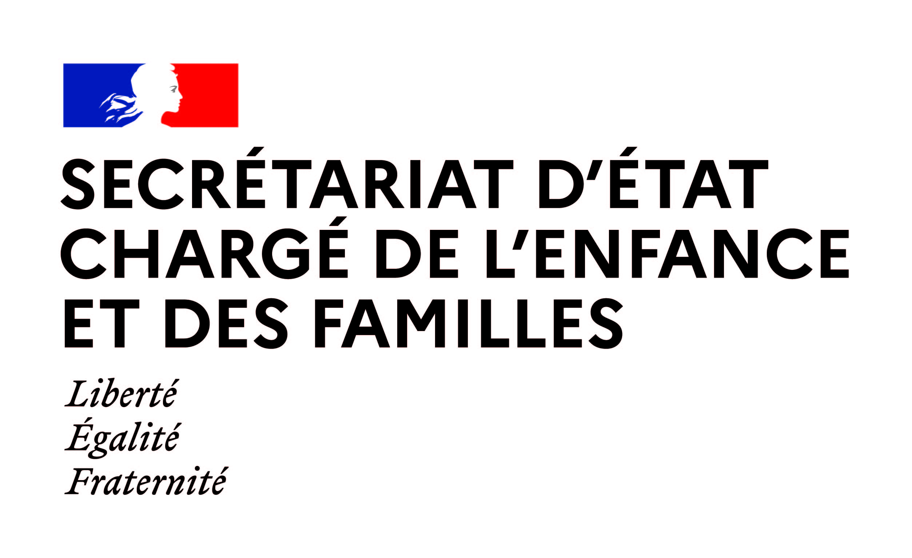

COMMUNIQUE DE PRESSE

Paris, le 25 janvier 2021

Publication du rapport de l’IGAS sur l'hébergement des jeunes mineurs de l'Aide Sociale à l'Enfance : Adrien Taquet souhaite des décisions rapides

Afin de connaitre avec précision l’ampleur du phénomène et d’être ainsi en mesure de prendre les décisions adéquates, le secrétaire d’Etat à l’Enfance et aux Familles, Adrien Taquet a saisi l’IGAS en janvier 2020 pour connaître la réalité d’une situation trop longtemps ignorée et mal connue : l'hébergement des mineurs de l'ASE à l'hôtel.

Les constats du rapport sont sans appel : en France, entre 7 500 et 10 000 mineurs de l'ASE sont hébergés à l'hôtel, souffrant ainsi souvent d'un déficit de suivi éducatif et d'accompagnement. Plus dramatique encore, ce type d'hébergement est parfois prolongé de nombreux mois, voire plusieurs années, ne garantissant pas des conditions de vie décentes aux enfants. L'IGAS souligne d'ailleurs la "perte de chance " qu'engendre ce type de placement pour les enfants. Le rapport souligne également que 95 % d'entre-eux sont des mineurs non accompagnés. Les 5 % restant représentent des enfants en situation dites complexes. Ce dernier point est au cœur de la stratégie de prévention et de protection de l’enfance depuis octobre 2019
Le Secrétaire d’Etat déclare : « Si plusieurs acteurs ont déjà alerté sur la place de l’hôtel, il s'agit de la première étude précise menée sur ce sujet : pour la première fois, cette insupportable réalité n'est pas éludée. J’annoncerai très prochainement des décisions pour mettre fin à cette situation qui compromet le bien-être des enfants concernés ».

Adrien Taquet se rend aujourd’hui en Moselle pour visiter ce département exemplaire qui a toujours refusé de placer des mineurs à l'hôtel, et mis en place des solutions efficaces et adaptées telles que la création de places modulables ou les appartements semi-autonome, pour garantir une qualité de prise en charge répondant aux besoins spécifiques des mineurs confiés.

***

Secrétaire d'Etat auprès du ministre des solidarités
et de la santé, chargé de l'enfance et des familles
Cabinet de M. Adrien TAQUET
Tél : 01 49 56 89 04
Mél : sec.presse.enfance@sante.gouv.fr

